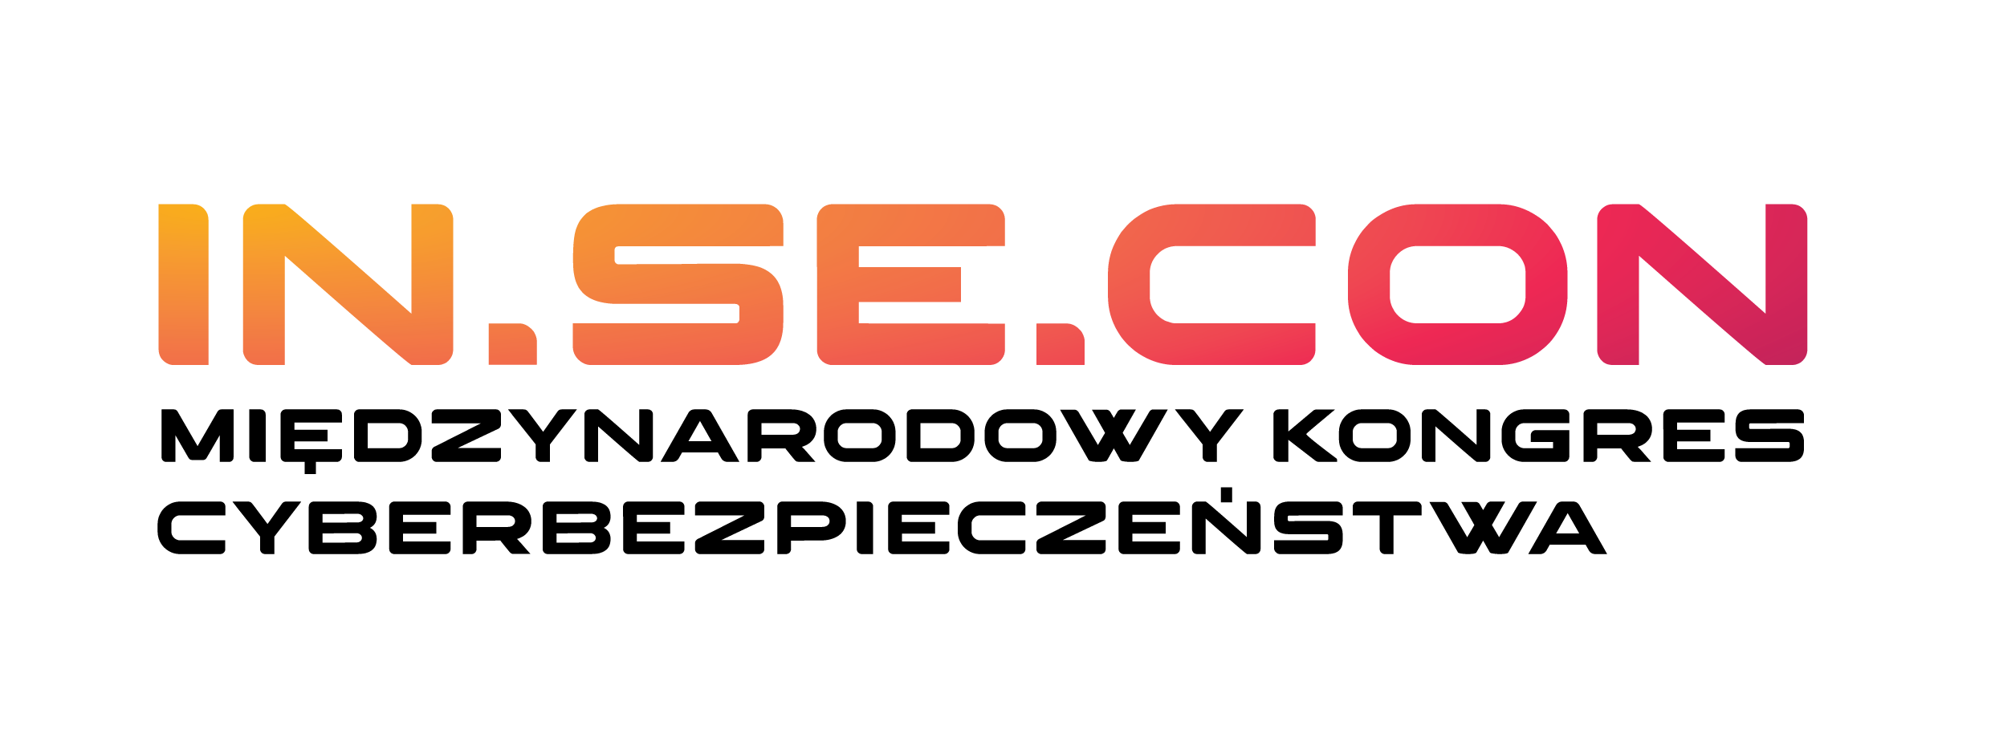

**Międzynarodowy Kongres Cyberbezpieczeństwa INSECON 2025: Kluczowe Wydarzenie w Świecie Cyberbezpieczeństwa**

**Poznań, 2-3 kwietnia 2025 r.**

**Poznaj IN.SE.CON**

Międzynarodowy Kongres Cyberbezpieczeństwa INSECON 2025, organizowany w dniach 2-3 kwietnia 2025 r. w Poznaniu, to jedno z najważniejszych wydarzeń branżowych w Polsce, skierowane do profesjonalistów zajmujących się bezpieczeństwem informatycznym, ochroną danych i nowoczesnymi technologiami. Kongres ten wyróżnia się szerokim zakresem tematów, wysoką jakością prelekcji oraz możliwościami nawiązywania wartościowych kontaktów. Wydarzenie to jest doskonałą okazją do zaktualizowania swojej wiedzy i przygotowania się na wyzwania, jakie niesie przyszłość w dynamicznie zmieniającym się świecie cyfrowym.

**Wiedza – Ekspercka analiza zagrożeń i trendów**

Kongres IN.SE.CON to jedno z kluczowych wydarzeń dotyczących cyberbezpieczeństwa w Europie Środkowo-Wschodniej, współorganizowane przez **Ministerstwo Obrony Narodowej**. To wyjątkowa okazja do zdobycia najnowszej wiedzy na temat ochrony cyberprzestrzeni – od poziomu lokalnego po międzynarodowy. Na wydarzeniu pojawią się Pan **Cezary Tomczyk - Sekretarz Stanu w Ministerstwie Obrony Narodowej, Pan Krzysztof Gawkowski - Wicepremier, Minister Cyfryzacji, Pan Krzysztof Paszyk - Minister Rozwoju i Technologii.**

**Co czeka na uczestników?**

INSECON 2025 to nie tylko wykłady, ale także inspirujące wystąpienia światowej klasy ekspertów, którzy podzielą się swoją wiedzą i doświadczeniem. W programie znajdą się m.in.:

**Sesje tematyczne z udziałem czołowych ekspertów**

* **Microsoft** – Prelegenci z Microsoftu zaprezentują najnowsze rozwiązania w zakresie zabezpieczeń chmurowych oraz strategie przeciwdziałania zagrożeniom w środowiskach hybrydowych.
* **Dell Technologies** – Eksperci Dell opowiedzą o roli infrastruktury IT w budowaniu odporności na cyberataki oraz o innowacjach w zarządzaniu ryzykiem.
* **T-Mobile** –case studies dotyczące ochrony sieci 5G oraz wyzwań związanych z bezpieczeństwem mobilnym.

**IN.SE.CON** 2025 to również okazja do wysłuchania inspirujących wystąpień uznanych ekspertów i praktyków w dziedzinie cyberbezpieczeństwa. Wśród nich znajdą się:

#### ****Gen. Dyw. Karol Molenda****

**Temat wystąpienia:** *Tarcza Wchód – fortyfikacja wschodniej flanki NATO w cieniu wojny na Ukrainie*

Dowódca Komponentu Wojsk Obrony Cyberprzestrzeni, to specjalista, który z pasją redefiniuje oblicze cyberbezpieczeństwa w Polsce i na arenie międzynarodowej. Jako innowacyjny lider i myśliciel strategiczny, Dowódca KWOC wprowadza nowatorskie rozwiązania, które pozycjonują Wojsko Polskie w czołówce światowych cyber wojowników.

#### ****Anna Maria Dyner****

**Temat wystąpienia:** *Polska prezydencja w UE – wojna hybrydowa na czas po Monachium*

Anna Maria Dyner, ekspertka w zakresie bezpieczeństwa i spraw wschodnich, obecnie związaną z Polityką Insight. W latach 2010–2024 pracowała w Polskim Instytucie Spraw Międzynarodowych, a wcześniej w Ośrodku Studiów Wschodnich. Jej zainteresowania badawcze koncentrują się na obszarze byłego ZSRR, ze szczególnym uwzględnieniem polityki bezpieczeństwa oraz polityki zagranicznej Rosji i Białorusi.

**Rafał Brzoska**

**Temat wystąpienia:** *Odpowiedzialność biznesu za bezpieczeństwo państwa*

Polski wynalazca i przedsiębiorca, założyciel oraz CEO Grupy Kapitałowej Integer - wiodącej w Europie platformy dostaw e-commerce, która ma ponad 82 000 punktów odbioru i nadania na 9 rynkach. Reprezentant Corporate Connections Global i przewodniczący Polskiej Rady Przedsiębiorczości. Jako członek Międzynarodowej Rady Doradczej Atlantic Council wspiera współpracę transatlantycką poprzez promowanie strategii, które integrują wzrost gospodarczy ze stabilnością regionalną i innowacjami.

**Poznaj naszych partnerów:**

**Patronat honorowy**: Ministerstwo Rozwoju i Technologii; Centrum Projektów Polska Cyfrowa

**Partner Strategiczny** – Microsoft

**Partner Srebrny** – T-Mobile

**Partner Brązowy** – e-Prinus

**Partner Ekspert** – Dell Technologies; Palo Alto

**Partner Wspierający** - Cycommsec

**Partner Branżowy** – WIŁ-PIB; Centralne Wojskowe Centrum Rekrutacji, DK WOC, Eksperckie Centrum Szkolanie Cyberbezpieczństwa, AMW, WAT, ISSA, CyberWOT, Stowarzyszenie ekspertów bezpieczeństwa RP, Sieć Badawcza Łukasiewicz – Przemysłowy Instytut Automatyki i Pomiarów PIAP

**Partner merytoryczny** – ISSA, Fundacja bezpieczna cyberprzestrzeń,

**Partner medialny** - Business Insider, RMF FM

**Stefa expo** - Sycope, ECSC, Sentrum Szyfrów Enigma, WIŁ-PIB, CWCR, DK WOC, AMW, WAT, ISSA, CyberWOT, Stormshield, Dagma, perceptur, BaseLine, Airbus, Nomios, ePrinus, Youbico, intercede, Rublon, Vector synergy, CDEX, Media recovery, inetum,

**Więcej na:** <https://insecon.pl/pl/>

**Networking – Relacje, które budują przyszłość**

Jednym z elementów Kongresu będzie **After Hours Meeting**, zaplanowany po oficjalnych wystąpieniach. To doskonała okazja, aby w swobodniejszej atmosferze pogłębić dyskusje na temat cyberbezpieczeństwa, podzielić się spostrzeżeniami i pomysłami oraz nawiązać nowe kontakty zawodowe. Spotkanie to pozwoli uczestnikom lepiej poznać prelegentów, ekspertów branżowych oraz innych uczestników, co z pewnością zaowocuje wartościowymi relacjami biznesowymi.

Networking podczas Kongresu INSECON 2025 to wyjątkowa szansa na budowanie relacji, które mogą przekształcić się w długotrwałą współpracę!

**EXPO - Najnowsze rozwiązania dla cyberbezpieczeństwa**

Podczas Kongresu uruchomimy **strefy specjalne**, które pozwolą uczestnikom przetestować swoje umiejętności oraz poznać innowacyjne technologie.

**CyberHackLab**

Interaktywne warsztaty, w których każde rozwiązanie prowadzi do kolejnego wyzwania.

**Cyber Bastion**

Symulacyjna gra strategiczna w budowanie i ochronę systemu zabezpieczeń IT.

**Strefa Expo**

Prezentacja produktów, usług i rozwiązań wspierających ochronę cyberprzestrzeni.

Międzynarodowy Kongres Cyberbezpieczeństwa INSECON 2025 to unikalna okazja do spotkania czołowych ekspertów, przedstawicieli administracji publicznej i liderów technologicznych, którzy wspólnie kształtują przyszłość bezpieczeństwa cyfrowego. Dzięki wsparciu kluczowych partnerów, takich jak Microsoft i Dell Technologies, oraz obecności wybitnych specjalistów, wydarzenie staje się centralnym punktem debaty o globalnych wyzwaniach cyberprzestrzeni. INSECON to nie tylko konferencja, ale także przestrzeń do nawiązywania strategicznych współprac i odkrywania innowacyjnych rozwiązań, które zdefiniują standardy cyberbezpieczeństwa na lata.